EXAMEN DE GEOLOGIE GENERALE
L1/S1
2025/2026
QUESTION 1 (3points)
Citer les trois discontinuités majeures de la structure interne de la Terre
1/………………………………………………………………………………………………………………………………………………
2/…………………………………………………………………………………………………………………………………………………
3/……………………………………………………………………………………………………………………

QUESTION 2 (5points)
Donner la définition des termes suivants :
1/SEISME : ……………………………………………………………………………………………………………………………………………………………………………………………………………………………………………………………………………………………………………………………………………………………………….
2/PLIS :
………………………………………………………………………………………………………………………………………………………………………………………………………………………………………………………………………………………………………………………………………………………………………
3/FAILLE :
………………………………………………………………………………………………………………………………………………………………………………………………………………………………………………………………………………………………………………………………………………………………………
4/ MINERAL :
………………………………………………………………………………………………………………………………………………………………………………………………………………………………………………………………………………………………………………………………………………………………………
5/ROCHE SEDIMENTAIRE :
………………………………………………………………………………………………………………………………………………………………………………………………………………………………………………………………………………………………………………………………………………………………………
QUESTION 3 (5points)
Expliquer le principe d’identité paléontologique en stratigraphie et Schématiser le :
………………………………………………………………………………………………………………………………………………………………………………………………………………………………………………………………………………………………………………………………………………………………………………………………………………………………………………………………………………………………………………………………………………………………………………………………………………………………………………………………………………………………………………………………………………
………………………………………………………………………………………………………………………………………………………………………………………………………………………………………………

QUESTION 4 (3points)
Qu’elle est la différence entre une déformation plastique et une déformation élastique ?
………………………………………………………………………………………………………………………………………………………………………………………………………………………………………………………………………………………………………………………………………………………………………………………………………………………………………………………………………………………………………………………………………………………………………………………………………………………………………………………………………………………………………………………………………………
QUESTION 5 (4points)
- Citer les noms des sept (7) systèmes cristallins
……………………………………………………………………………………………………………………………………………………………………………………………………………………………………
- Donner le nom et les caractéristiques de ce système cristallin représenté dans la figure
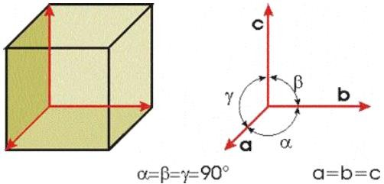
………………………………………………………….
……………………………………………………………..
………………………………………………………………………………………………………………………………………………………………………………………………………………………………………………………………………………………………………………………………………………………………………

BON COURAGE /Dr.CHERIET .M

Corrigé type EMD : Géologie Générale L1/S1
2025/2026

REPONCE 1 (3points)
Les trois discontinuités majeures de la structure interne de la Terre sont :
- Discontinuité de Mohorovicic
- Discontinuité de Gutenberg
- Discontinuité de Lehmann
REPONCE 2 (4 points)
1/SEISME
Un séisme est un ébranlement brutal du sol provoqué par l’arrivée d’ondes créées en profondeur à la suite d’une rupture et d’un mouvement brusque de deux compartiments
lithosphériques. La conséquence est une libération instantanée d’énergie.

2/PLIS
Un pli est une surface réglée, habituellement cylindrique, qui résulte de la déformation du plan de stratification.

3/FAILLE
Une faille est une cassure de l'écorce terrestre, séparant deux blocs de roches qui se sont déplacés l’un par rapport à l'autre ; Cette cassure peut être assimilée à un plan.
4/ MINERAL
Un minéral est un corps solide, d’origine naturel, homogène, inorganique, stable dans une température de chambre caractérisé par sa composition chimique qui est bien définie et sa structure cristalline
5/ROCHE SEDIMENTAIRE
Les roches sédimentaires se forment par la déposition puis la cimentation de matériaux dans des masses d’eau ou à la surface de la Terre.
REPONCE 3 (5points)
Ce principe sert aux corrélations stratigraphiques, il stipule que deux couches mêmes éloignées avec le même contenu en fossiles (essentiellement fossiles stratigraphiques) ont le même âge.
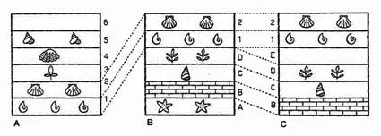
REPONCE 4 (3points)
La différence entre ces deux déformations c’est que les déformations plastiques, maintiennent la continuité des couches, engendrent des plis. Par contre les déformations cassantes, interrompent la continuité des couches, et engendrent des failles.

REPONCE 5 (4points)
1/Le systéme cubique
2/Le système hexagonaL
3/ Le système quadratique ou tétragonal
4/ Le système rhomboédrique
5/Le système orthorhombique
6/Le système monoclinique
7/Le système triclinique
B/ Le systéme cristallin est le Le systéme cubique

Système cubique : Trois axes de même longueur, perpendiculaires entre eux (a=b=c,α=β=γ=90°

